科目：高三數學 單元：空間角的計算 類型：課堂講義
姓名：＿＿＿＿＿＿ 班別：＿＿＿＿＿＿ 學號：＿＿＿＿＿＿ 日期：＿＿＿＿＿＿

一、直線與平面所成的角
定義：一條直線 l 與佢喺平面 α 內嘅射影所成嘅角，範圍係 0° 到 90° 之間。
設直線 l 的方向向量是 $\vec{v}$，平面 α 的法向量是 $\vec{n}$：$sinθ=\left|cos⟨\vec{v},\vec{n}⟩\right|=\frac{\left|\vec{v}·\vec{n}\right|}{\left|\vec{v}\right|×\left|\vec{n}\right|}$
注意：呢度用嘅係 $sinθ$（唔係 $cosθ$）！因為「方向向量與法向量的夾角」同「直線與平面所成角」係互餘關係——一個變大，另一個就變細，加埋等於90°。

二、二面角
定義：由一條公共棱發出嘅兩個半平面組成嘅圖形，範圍係 0° 到 180° 之間。
分別求兩個面嘅法向量 $\vec{n_{1}}$、$\vec{n_{2}}$：$\left|cosθ\right|=\left|cos⟨\vec{n_{1}},\vec{n_{2}}⟩\right|=\frac{\left|\vec{n_{1}}·\vec{n_{2}}\right|}{\left|\vec{n_{1}}\right|×\left|\vec{n_{2}}\right|}$
【非常重要】：呢條公式淨係俾到 $\left|cosθ\right|$，即係話真正嘅二面角可能係計出嚟嗰個銳角，都可能係佢嘅補角（180°減嗰個銳角）。一定要睇返個立體圖形嘅實際形狀，判斷二面角本身係銳角定係鈍角，先至揀啱嗰個——唔可以計完數就直接當答案，呢步判斷唔可以省略。

三、範例：求線面角
正方體 $ABCD$-$A_{1}B_{1}C_{1}D_{1}$ 棱長為2，以 D 為原點建系（同之前幾課一樣）。求 $\vec{AB_{1}}$ 與底面 $ABCD$ 所成角的正弦值。
跟著這四個固定步驟，之後每一題都用同一套框架。這套框架接下來會用在《練習》的每一題上。
圖形上發生什麼 | 算式上寫什麼
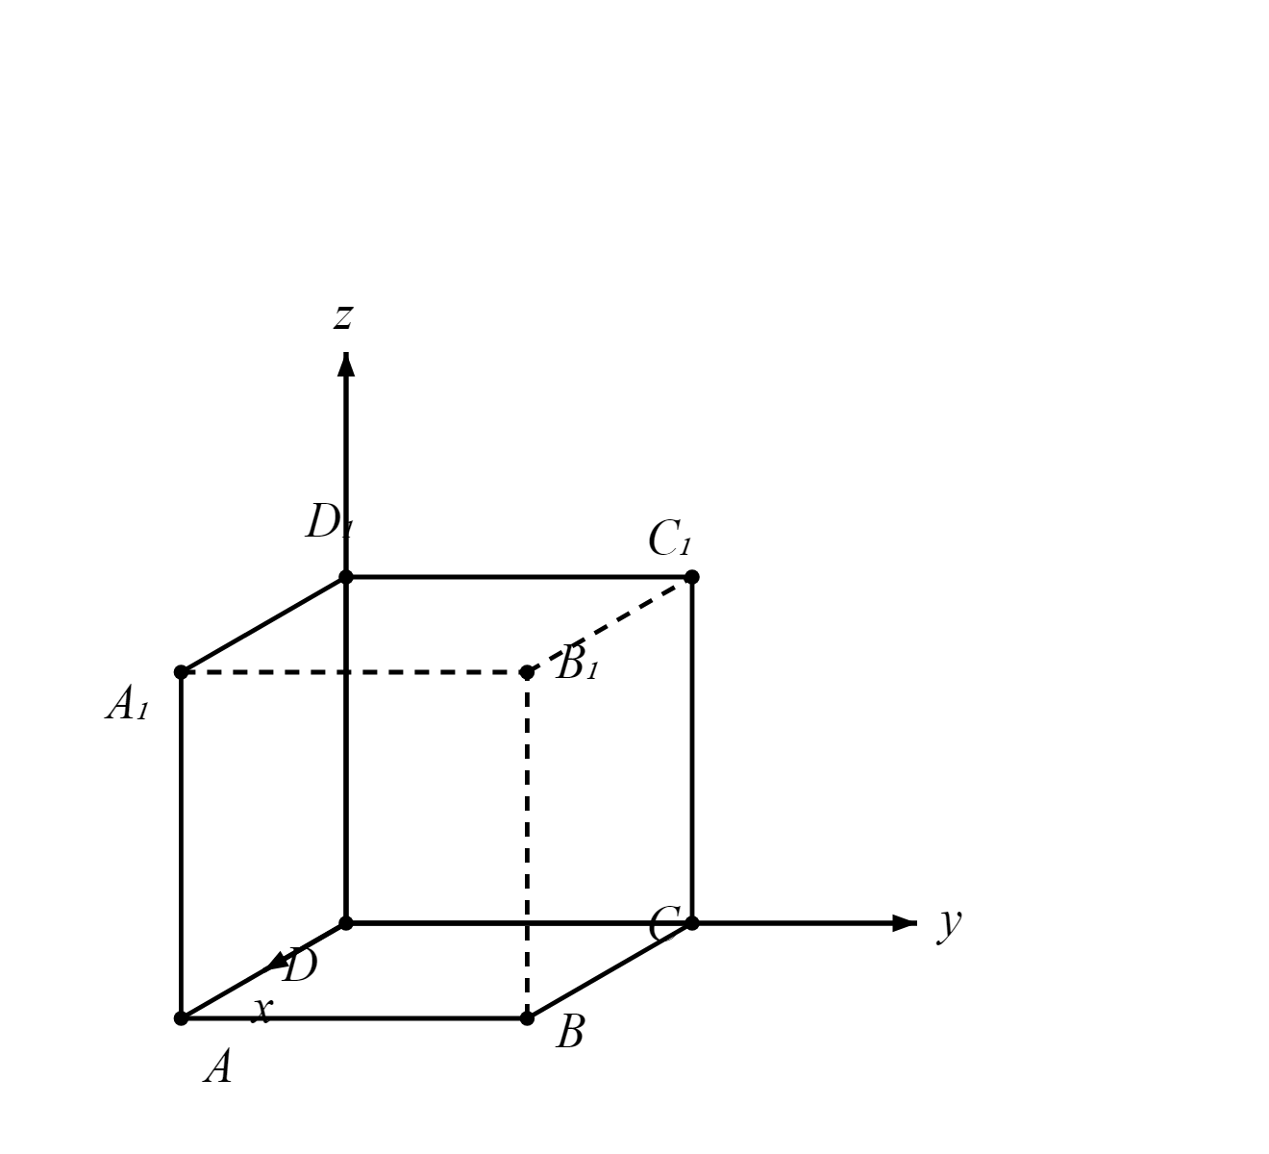 | 已知：正方體棱長2，底面ABCD法向量n=(0,0,1)。要求：AB₁與底面ABCD所成角θ的正弦值。

算式 |  |  |  |  |  |  | 這一步在做什麼
① 底面 $ABCD$ 就是 $z=0$ 平面，法向量可以直接取 $\vec{n}=(0,0,1)$（z軸方向）
$\vec{AB_{1}}$ | $=$ | $A(2,0,0)$、$B_{1}(2,2,2)$，$\vec{AB_{1}}=(0,2,2)$ |  |  |  |  | ② 寫出坐標，求 AB₁
∴ $sinθ=\frac{\left|\vec{AB_{1}}·\vec{n}\right|}{\left|\vec{AB_{1}}\right|×\left|\vec{n}\right|}=\frac{\left|0+0+2\right|}{\sqrt{0+4+4}×1}=\frac{2}{2×\sqrt{2}}=\frac{1}{\sqrt{2}}=\frac{\sqrt{2}}{2}$ |  |  |  |  |  |  | ③ 代入公式
④ 所以正弦值是 $\frac{\sqrt{2}}{2}$，即 $θ=45°$。（可以用返中二學過嘅直角三角形驗算：AB是底邊、$BB_{1}$是高，兩者都是棱長2，$tanθ=\frac{2}{2}=1$，一樣得45°）

四、範例：求二面角（示範判斷銳鈍角嗰步）
求二面角 D₁-AC-B（棱是AC，一邊嘅半平面有 $D_{1}$，另一邊有 B）的大小。
圖形上發生什麼 | 算式上寫什麼
 | 已知：$D_{1}$ 喺正方體上方、B 喺底面，兩者分處AC兩側。要求：判斷二面角 D₁-AC-B 是銳角定係鈍角，再求大小。

算式 |  |  |  |  |  |  | 這一步在做什麼
① 分別求平面 $ACD_{1}$ 和平面 $ACB$ 的法向量：平面 $ACD_{1}$ 上一課求過 $\vec{n_{1}}=(1,1,1)$；平面 $ACB$ 就是底面，$\vec{n_{2}}=(0,0,1)$
∴ $\left|cosθ\right|=\frac{\left|\vec{n_{1}}·\vec{n_{2}}\right|}{\left|\vec{n_{1}}\right|×\left|\vec{n_{2}}\right|}=\frac{\left|1\right|}{\sqrt{3}×1}=\frac{1}{\sqrt{3}}=\frac{\sqrt{3}}{3}$ |  |  |  |  |  |  | ② 代入公式
③ 判斷銳鈍角：$D_{1}$ 喺正方體上方、B 喺底面，兩者分處 $AC$ 兩側，張開嘅角明顯超過90°（睇返個正方體嘅圖），所以呢個二面角係鈍角。
④ 所以二面角 $=180°−arccos\frac{\sqrt{3}}{3}≈125.3°$（唔係嗰個約54.7°嘅銳角）。

提提大家：呢度兩個範例啱啱好都係鈍角，但唔代表二面角例牌都係鈍角——每一題都要獨立判斷，唔可以憑上次經驗直接當晒。

接下來請拿《空間角的計算——課堂練習》，依這套框架完成練習A、B、C。
教師實施說明（本頁供教師參考，列印給學生時可不印）
本份採用的主設計 | D7 判定定理卡
輔助設計 | D5 圖文雙軌、D2 手順卡
選用理由 | S9 立體幾何與空間：線面角用sinθ、二面角用|cosθ|，兩條公式極易撞埋（研究明確警告的記憶檢索失敗），以D7提示卡把「觸發語（問乜嘢角）→用邊條公式→sin定cos」三件套個人化；二面角嘅銳鈍角判斷一定要對住圖先做到，用D5圖文雙軌；四步驟固定框架以D2手順卡落地。
鷹架密度 | 抽離小班（Tier 2）
褪除路徑 | 判定卡完整版（放桌面）→ 只留「線面角=sin／二面角=|cos|」一句提示 → 移除
對應官方輔助措施代碼 | a3 提示題目重點（公式卡＋手順卡）、a6 增加行距（書寫空間已加寬）

